**CURRICULUM VITAE**

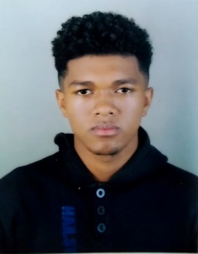

RAKOTONIRINA

Lovaniaina Christian

22 ans  
Lot II-045-A Mokàna Ambony Fianarantsoa 301  
Tel: 034 57 035 44  
E-mail: lovarak17@gmail.com

**DIPLOMES ET FORMATIONS**

2019-2020 : Deuxième année en Economie Gestion à Amontana Fianarantsoa

2018-2019 : -Première année en Economie Gestion à Andrainjato Fianarantsoa

-Suivit un cours pour le baccalauréat série D à CPE Ambatomena

**\*Obtient le diplôme de baccalauréat série D**

2017-2018 : Terminale du collège Saint-François Xavier (SFX) Fianarantsoa

**\* Obtient le diplôme de baccalauréat série A2**

2014-2015 : Troisième du collège Saint-François Xavier (SFX) Fianarantsoa

**\*Obtient le brevet d’Ecole de Premier Cycle (BEPC)**

**EXPERIENCES PROFESSIONNELS**

**Août 2020-jusqu’à ce jour :** Opérateur de tchat

* Modération (2ans)
* Centre de chat (4 mois)

**CONNAISSANCES LINGUSTIQUES**

* Malgache : Langue Maternel
* Anglais : Moyenne
* Français : Bon niveau

**CONNAISSANCES EN INFORMATIQUES**

* Web : Bon niveau
* Word : Bon niveau
* Excel : Moyenne
* Power point : Moyenne

**CENTRE D’INTERETS**

* Basketball
* Volleyball
* La musculation

**DIVERS**

* Dans un club de basketball ABBF Fianarantsoa
* Membre dans un groupe d’étude de langue
* Ambitionné et cherche toujours le meilleur pour le groupe
* Ponctuelle, méthodique, serviable et sociable
* S’adapter à des conditions rudes
* Esprit compétitif et combattif

Je déclare sur l’honneur l’exactitude tous les renseignements.

**Signature**

RAKOTONIRINA Lovaniaina Christian